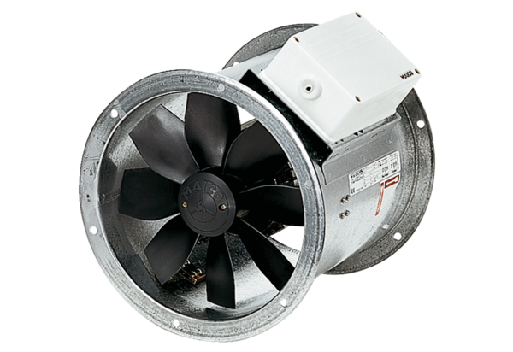Axiál csőventilátor DZR 35/64 BCsomagolási egység: 1 darabVálaszték: C
Termékszám: 0086.0046Gyártó: MAICO

